Škoda Octavia oslavuje 30 rokov: Tri desaťročia ikonického modelu

› 3. septembra 1996 zišla z výrobnej linky v Mladej Boleslavi prvá novodobá Škoda Octavia
› Počas 30 rokov bolo vyrobených takmer 7,9 milióna kusov modelu Octavia
› Bestseller značky, Škoda Octavia, má už počas štyroch generácií zásadný vplyv na vývoj značky Škoda

Bratislava, 27. augusta 2026 – Škoda Auto oslavuje 30. výročie začiatku výroby prvej novodobej generácie modelu Octavia, ktorá sa začala 3. septembra 1996. Odvtedy Škoda Octavia zohrávala zásadnú úlohu vo vývoji mladoboleslavskej automobilky po jej začlenení do koncernu Volkswagen, a to predovšetkým vďaka kombinácii kvality, praktickosti a osvedčených technológií koncernu Volkswagen. V súčasnosti schádza z výrobných liniek v Mladej Boleslavi, Kvasinách a kazašskom Kostanaji štvrtá generácia tohto bestselleru, ktorého sa za uplynulé tri desaťročia vyrobilo takmer 7,9 milióna kusov.

Klaus Zellmer, predseda predstavenstva Škoda Auto, hovorí: „Octavia je ikonou značky Škoda už tri desaťročia. Či už ako kombi alebo liftback, neustále prináša to, čo si zákazníci cenia najviac: mimoriadny priestor, praktickosť, bezpečnosť a výbavu s výnimočnou hodnotou. Octavia v mnohých ohľadoch definovala ambíciu značky Škoda ponúkať viac, než sa očakáva. Vďaka tomu sa Octavia stala hnacím motorom nášho medzinárodného rastu a získala si dôveru celých generácií zákazníkov. Zatiaľ čo sa Škoda naďalej vyvíja a expanduje do nových segmentov, Octavia zostáva silným symbolom inovácií zameraných na zákazníka a filozofie Simply Clever.“

Úspešný reštart historického mena
O oživení historického mena Octavia, pričom pôvodné vozidlo sa vyrábalo v rokoch 1959 až 1971, bolo rozhodnuté už počas vývoja nového modelu, ktorý sa začal v roku 1992, teda rok po začlenení automobilky Škoda Auto do koncernu Volkswagen. Vďaka možnosti využívať koncernovú techniku vznikol praktický automobil, pod ktorého nadčasový dizajn sa podpísal šéfdizajnér Dirk van Braeckel. Súčasne sa v Mladej Boleslavi realizovala výstavba nového výrobného areálu, vďaka ktorému sa výrobná kapacita zvýšila z pôvodných 90-tisíc vozidiel ročne na 350-tisíc vozidiel za rok.
Škoda Octavia prvej generácie s karosériou liftback, ktorá ukrývala batožinový priestor s objemom 528 litrov, bola predstavená 4. apríla 1996 a sériová výroba sa začala 3. septembra toho istého roku. V marci 1998 nasledovala Octavia Combi a v roku 1999 aj verzia s pohonom všetkých kolies 4×4, čo ďalej rozšírilo všestrannosť tohto modelu. Rok 2000 potom priniesol úplne prvú Octaviu RS. Ukázalo sa to ako skutočný úspech: celkovo bolo vyrobených 1,44 milióna vozidiel a niektoré varianty sa vyrábali až do roku 2010, hoci druhá novodobá generácia modelu Octavia bola predstavená už v roku 2004.

Ďalšie generácie naplno rozvinuli potenciál
Druhá generácia stavala na osvedčených prednostiach modelu Octavia a ponúkla ešte viac vnútorného priestoru, batožinový priestor väčší o 32 litrov, vyššiu praktickosť a nové technológie, akou bola napríklad dvojspojková prevodovka DSG. Z hľadiska predaja bola táto generácia mimoriadne úspešná, pričom počítadlo výroby sa v roku 2013 zastavilo na počte 2,6 milióna kusov.
Tretia generácia vozidla Škoda Octavia, ktorá sa vyrábala v rokoch 2012 až 2020, dosiahla podobný objem výroby a ponúkla pokročilé asistenčné systémy a technológie, ktoré boli dovtedy vyhradené pre drahšie vozidlá. Zároveň priniesla ľahšiu karosériu, úsporné motory TSI a TDI a rovnako tak verziu GreenLine. Tá zahŕňala technológie navrhnuté na zníženie spotreby paliva a emisií vrátane špeciálneho zakrytovania podvozka, rekuperácie brzdnej energie a pneumatík s nízkym valivým odporom. Tretia generácia prešla v roku 2017 výraznou modernizáciou, ktorá priniesla nový dizajn prednej časti s nadväzujúcimi svetlometmi, vylepšený interiér s novými obrazovkami infotainmentu v sklenenom dizajne a moderné asistenčné systémy.

Štvrtá generácia: pokračovanie úspešného odkazu
Aktuálna štvrtá generácia modelu Octavia sa predstavila v novembri 2019 s karosériami liftback a kombi. Po modernizácii zo začiatku roka 2024 teraz ponúka ešte lepšiu konektivitu a bezpečnosť, a to s až desiatimi airbagmi a asistenčnými systémami vodiča vrátane asistenta sledovania pozornosti a únavy, pri ktorom nový algoritmus pomáha presnejšie vyhodnocovať úroveň únavy vodiča.
Vďaka týmto vlastnostiam zostáva Octavia obľúbenou voľbou medzi súkromnými aj firemnými zákazníkmi na množstve trhov. Získala veľa prestížnych medzinárodných ocenení, napríklad niekoľko cien Best Cars alebo Golden Steering Wheel, vrátane opakovaných ocenení v po sebe nasledujúcich rokoch vo viacerých kategóriách.

Pre ďalšie informácie, prosím, kontaktujte:
Zuzana Kubíková, PR manager Škoda Auto Slovensko s.r.o.
M: +421 904 701 339
zuzana.kubikova2@skoda-auto.sk
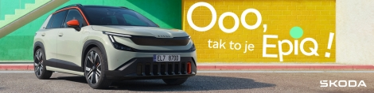
 | /SkodaAutoSK |  | /SkodaAutoSK

Video a fotografie k téme:
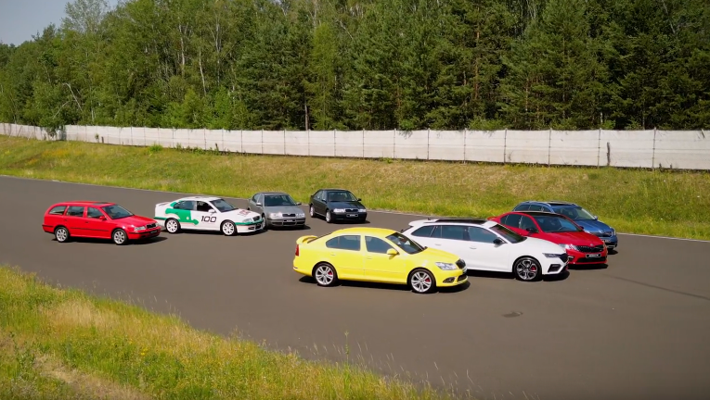 | Video: Škoda Octavia oslavuje 30 rokov: Tri desaťročia ikonického modelu  Škoda Auto oslavuje 30. výročie začiatku výroby prvej novodobej generácie modelu Octavia, ktorá sa začala 3. septembra 1996. Odvtedy Škoda Octavia zohrávala zásadnú úlohu vo vývoji mladoboleslavskej automobilky po jej začlenení do koncernu Volkswagen, a to predovšetkým vďaka kombinácii kvality, praktickosti a osvedčených technológií koncernu Volkswagen.  Download Zdroj: Škoda Auto

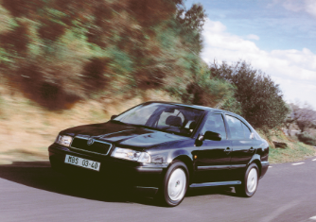 | Škoda Octavia oslavuje 30 rokov: Tri desaťročia ikonického modelu  O oživení historického mena Octavia (pôvodné vozidlo sa vyrábalo v rokoch 1959 až 1971) sa rozhodlo už počas vývoja nového modelu, ktorý sa začal v roku 1992, teda rok po začlenení automobilky Škoda Auto do koncernu Volkswagen. Vďaka možnosti využívať koncernovú techniku vznikol praktický automobil, pod ktorého nadčasový dizajn sa podpísal šéfdizajnér Dirk van Braeckel.  Download Zdroj: Škoda Auto

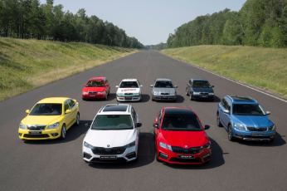 | Škoda Octavia oslavuje 30 rokov: Tri desaťročia ikonického modelu  V súčasnosti schádza z výrobných liniek v Mladej Boleslavi, Kvasinách a kazašskom Kostanaji štvrtá generácia tohto bestselleru, ktorého sa za uplynulé tri desaťročia predalo takmer 7,9 milióna kusov.  Download Zdroj: Škoda Auto

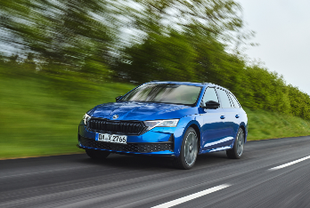 | Škoda Octavia oslavuje 30 rokov: Tri desaťročia ikonického modelu  Octavia zostáva obľúbenou voľbou medzi súkromnými aj firemnými zákazníkmi na množstve trhov. Získala množstvo prestížnych medzinárodných ocenení, napríklad niekoľko cien Best Cars alebo Golden Steering Wheel, vrátane opakovaných ocenení v po sebe nasledujúcich rokoch vo viacerých kategóriách.  Download Zdroj: Škoda Auto

Škoda Auto
› sa v novom desaťročí úspešne riadi stratégiou „Next Level Škoda Strategy“;
› sa usiluje o to, aby sa do konca dekády zaradila medzi tri najpredávanejšie značky v Európe tým, že zákazníkom ponúka to najlepšie z oboch svetov prostredníctvom radu atraktívnych modelov s plne elektrickými, hybridnými a spaľovacími pohonnými jednotkami;
› efektívne využíva potenciál na dôležitých rastových trhoch ako je India a severná Afrika, Vietnam a región ASEAN;
› v súčasnosti zákazníkom ponúka 14 modelových radov osobných automobilov: Fabia, Scala, Octavia, Superb, Kamiq, Karoq, Kodiaq, Elroq, Enyaq, Epiq, Peaq, Slavia, Kylaq a Kushaq;
› v roku 2025 dodala zákazníkom po celom svete viac ako 1 040 000 vozidiel;
› je už viac ako 30 rokov súčasťou koncernu Volkswagen, jedného z globálne najúspešnejších výrobcov automobilov;
› je súčasťou Brand Group CORE, organizačnej fúzie objemových značiek koncernu Volkswagen, ktorej cieľom je dosiahnutie spoločného rastu a významné zvýšenie celkovej efektivity všetkých piatich objemových značiek;
› samostatne vyvíja a vyrába komponenty ako batériové systémy pre platformu MEB, motory a prevodovky pre ďalšie značky koncernu Volkswagen;
› prevádzkuje tri výrobné závody v Českej republike, má výrobné kapacity v Číne, na Slovensku a v Indii, väčšinou prostredníctvom koncernových partnerstiev, ďalej taktiež na Ukrajine v spolupráci s lokálnym partnerom;
› celosvetovo zamestnáva viac než 40 000 ľudí a je aktívna na viac ako 100 trhoch.

